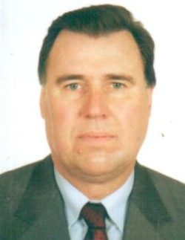
Ишутин Виктор Алексеевич

